筋膜枪报告

姓名：程晓晗
日期：2022年5月27日

目录
筋膜枪报告 1
一、 原理图 3
1.1 电路原理图 3
1.2 PCB版图 4
1.3 电路原理分析 4
1.3.1 稳压部分 4
1.3.2 数码管显示部分 5
1.3.3 电源电压采样部分 5
1.3.4 充电电压采样部分 5
1.3.5 电机电压采样部分 5
1.3.6 电机控制部分 6
1.3.7 LED以及触摸部分 6
二、 代码部分 6
1.1 电量显示 6
2.1 电机驱动 7
3.1 充电显示 8
4.1 触摸按键 8
三、 总结 8

原理图

1.1 电路原理图
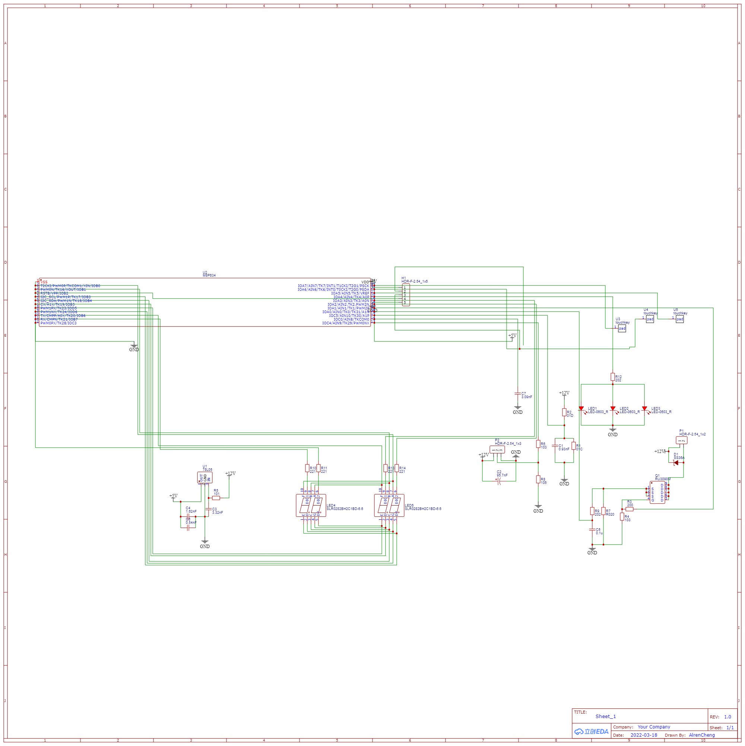

1.2 PCB版图
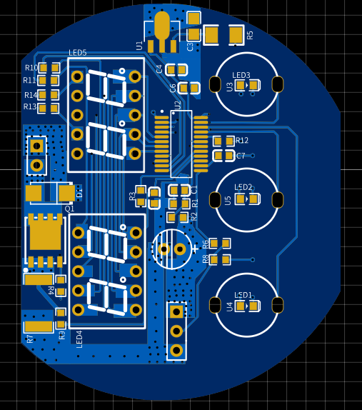

1.3 电路原理分析
该电路原理图可以分为稳压部分、数码管显示部分、电源电压采样部分、充电电压采样部分、电机电压采样部分、触摸部分、LED显示部分以及电机控制部分。

1.3.1 稳压部分
稳压部分采用78L50稳压器，电源输入电压介于9-12V之间，芯片稳定工作的最大电压为5V。稳压电路部分将电源输入的电压降至芯片可工作电压范围，使芯片可以稳定工作。此部分也是产热比较严重的地方，尽管在绘制PCB版图时，已经尽可能打过孔、大面积铺铜，但在现实工作中，还是会出现稳压器温度过高的现象。

1.3.2 数码管显示部分
在634芯片中，由于没有类似680LED功能，故要实现数码管的显示，则需要自己设定扫描数码管COM口的时间，太短时间则会出现数码管显示亮度小的问题，太长时间则会出现闪烁的问题。查阅资料可知，数码管扫描的频率不可低于50Hz的前提下，就不会出现闪烁的现象。

1.3.3 电源电压采样部分
该部分的实现通过串联分压原理，将电源的电压降至芯片引脚可输入的范围。即通过R2与R1的电路，采集R1的电压值，由于R2:R1 = 10:1的关系，采到的电压值也就是电源典雅的1/11。

1.3.4 充电电压采样部分
该部分主要采集电源三个端子中间端子的电压值，当电源接入电压源进行充电时，此段子的电压值迅速拉高，出现高电压。再通过R6与R8组成的串联电路，将电压降至芯片引脚可输入的范围内。所以，通过采集该端子的电压，即可判断电源是否进行充电。

1.3.5 电机电压采样部分
此部分采集的电压为电机控制部分中的NMOS的S极电压，当电机正常工作室可以测量出R9接入芯片引脚的电压为0.012V左右，当电机被堵住时，该部分电压迅速升高，测量时峰值可达0.035V左右。所以通过采集该引脚的电压值，可以判断筋膜枪工作时，电机是否出现被堵死的问题。

1.3.6 电机控制部分
该部分主要通过NMOS以及SS36A肖特基二极管实现，芯片引脚输出PWM波形，介入到NMOS的G端，NOMS的D端电压反复变换使得肖特基二极管不断开合，最终驱动电机。该部分的产热也是比较严重的，再NMOS附近进行了大量的铺铜以及过孔的操作，但当电机实际工作室，NMOS的温度还是非常高。

1.3.7 LED以及触摸部分
LED模块主要时三个LED灯并联，当筋膜枪通电时，即点亮。触摸部分使用的4.7nf的电容，触摸的按键共有三个，分别为开关、加档以及减档。在官网下载触摸模板后，在此基础上进行编程。

代码部分
通过以上分析将筋膜枪拆分以上几个结构。最为容易实现的是LED模块，即通电赋予端口高电平即可。最难实现的部分就是确定电源电压的采样值，并将其稳定显示在数码管上。以下将会介绍本项目中的难点部分代码。

电量显示
由于ADC采样的不精确，会导致出现采样值的反复跳动。

仅一次采样显示
第一次尝试时，采用的是仅仅采样一次，便将采样值进行输出显示，在数码管上会出现不断闪动的现象。此现象就是由于ADC采样值的不稳定导致的，所以便需要将ADC采样值进行一定的处理。

累加求平均
每次进入电源电压采样时，进行多次采样并求出平均值，该方法可以很好的滤除ADC采样中出现的误差。最初设定的采样次数为10次，相较于之前稳定了许多，但仍然还是会出现闪烁的现象。尝试18次求和取平均值，相较于10次，效果更为明显。但是由于增加了ADC采样的次数，也就导致了主程序的运行时间增加、触摸按键不灵敏的问题。所以最终选择10次求和取平均值的方法。

一阶延迟滤波处理
为了使电量显示更具有线性，再求平均值的基础上，尝试了一阶延迟滤波处理。也就是将此刻的输出与当前的采样值和上一次的输出有关。公式如下：
其中value_new为此时的输出值。a、b为加权系数，介于0-1之间，且a与b的和为1。value为当前的采样值，通过此方法可以加强两次输出的关联性，使用此方法虽然可以增强数据的线性，但还是会出现闪烁的问题。

限幅消抖处理
在求平均值的基础上，将新测量的值进行限幅处理，即采样值累计小于或者大于当前显示值时，将新的采样值进行输出显示。该方法可以很好的处理稳定的问题，但是该方法也同样使得系统变得不灵敏。最终，采用的是此方法，将采样值小于显示值1的幅度进行计数，当计数值达到一定阈值，就将显示值进行减1。

2.1 电机驱动
由于在之前的板子上未测量电机工作的频率，导致第一次接入电机时，出现电机不工作的问题。将原程序烧录进板子后，通过测量最终得到此电机的工作频率为16KHz。在PWM部分设定TC0，使得PWM能够输出频率为16KHz的波形，最终成功驱动电机。成功驱动电机，通过调节PWM的预设值，即调节占空比，实现筋膜枪的快慢运作。

2.1.1 电机堵住
在前面电路原理中介绍了，通过采集电压值，判断电机是否被堵死。当电机被堵死时，程序将自动进行升档的操作，直到达到电机的最高档位。在升档的过程中，也对电压进行不断采集，当小于堵死电压时，将会进行降档的操作，直到原先档位。在此过程中，档位的显示并不会发生变换。

3.1 充电显示
通过电路原理图可知，检测电源中间端子的电压即可判断电源是否进行充电。进入充电模式后，电量显示部分将会根据剩余电量分别显示00、20、40、60、80、99。档位则会固定显示00。在此部分也是遇到一个问题，在10次采样后，通过仿真可知，第一次采样值永远为0x0FFF。因此必须对第一次采样值进行舍弃，但仿真的结果与烧录后接电源的结果仍然不同。

4.1 触摸按键
当主程序不断增加时，运行的时间也不断增加。在之前的数码管显示部分，采用的是死延迟的方法，即程序一直在等待，直到达到延迟的时间。因为一次下来有四个数码管需要显示，所以花费了很长的时间，也就导致了触摸的不灵敏或者不反应。当时以为的问题是芯片的触摸问题或者电容坏了，在别人的指导下，发现了主程序运行时间过长。这也就导致了触摸出现了问题。
所以在数码管显示部分，采用触摸自带的500us计时，这样就不会出现显示时死等待的现象，触摸也恢复正常。

总结
本次筋膜枪的项目，从测量别人的电路板开始、绘制电路图、绘制PCB版图、编写程序以及不断DeBug，学习了很多知识，获益颇丰。
首先在测量别人的电路板过程中，学习使用万用表来测量通路，然后依据大致电路图分析电路的作用来判断电路是否正确。
绘制电路原理图以及PCB版图。由于之前从未绘制过，所以就需要新学习。通过观看教学视频，自己绘制了第一版PCB版图，当时并未考虑到散热等一些问题，在听完骆工讲解后，学习了如何规范绘制PCB版图以及需要注意的一些问题。
编写程序部分，采用的是汇编语言。之前使用较多的是C语言，所以用汇编语言对该项目进行编写时，就会很吃力。在电量显示部分，一开始采用的是很长很冗余的代码，最后也导致芯片内存不够的问题。并且一些C语言很简单的方法就可以实现的现象，在汇编里就无从下手。也是通过这个项目，使自己加深了对汇编语言的理解。

